Технический райдер группы ANCKORA

Общие условия:
Мощность порталов на зал из расчета 10 КВт на каждую тысячу человек. Более крупные и открытые площадки обсуждаются отдельно
Пульт на 24 канала, а также процессоры эффектов
2 Директ-бокса

Барабаны
Бочка 22 дюйма
Тома навесной 12 13 и напольный 16 дюймов
4 стойки под тарелки
Cтойка под малый барабан
Барабанный стул
Микрофоны: звук должен сниматься профессиональными микрофонами, предназначенными специально для подзвучивания барабанов. Обязательное наличие коврового покрытия под установкой.
4 свободные розетки 220 В поблизости.

Вокал:
Наличие 2-х свободных каналов на микшерном пульте для подключения
2 микрофонные стойки с креплением под радиомикрофон.

Свет:
Наличие 4-х свободных розеток 220 В с разных сторон сцены
Пульт DMX со свободными минимум 4 каналами.
Дым-машина с удаленным управлением.
Также, просим предоставить 34 пальчиковых (типа АА) батареек Duracell для лазерного шоу.

Внимание!
В случае невозможности выполнения каких-либо требований, все вопросы заблаговременно обсуждаются с техническим специалистом группы (см. контакты). Несоблюдение требований райдера дает право исполнителю отказаться от выступления.

Контакты:
Технический специалист группы: Евгений «JonPriest» Сыров
е-мейл: jongnr@mail.ru
ICQ: 285-869-027
мобильный: +7(915)179-85-75

e-mail группы: anckora@yandex.ru
Сайт группы: http://www.anckora.ru/
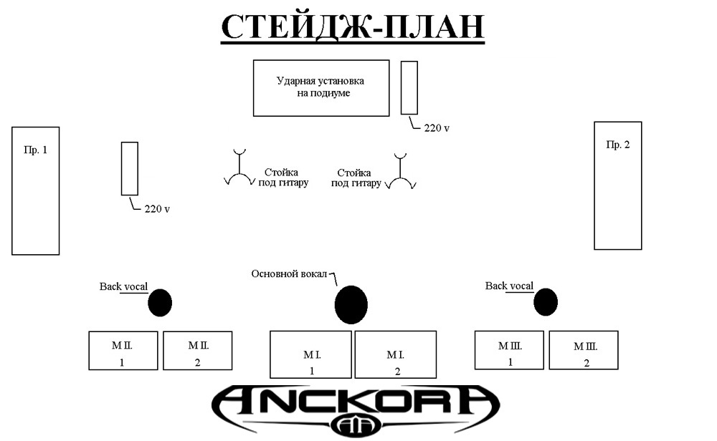
Технический райдер группы ANCKORA
www.anckora.ru
anckora@yandex.ru

